Flotta fracassona MD 80,

in una interrogazione

dell’on.Giorgio Pasetto

Anche secondo l’interrogazione proposta dall’on. Giorgio Pasetto Alitalia litalia “potrebbe, tra qualche mese essere costretta a lasciare a terra i 70 aerei MD-80”, la parte rilevante della sua flotta a medio raggio. La causa è l’imminente entrata in vigore delle restrizioni/limiti di inquinamento acustico e ambientale predisposto negli scali aerei francesi, tedeschi e britannici.
I propulsori Pratt & Whitney JT8D- che equipaggiano gli MD-80 sono ritenuti troppo inquinanti e ru-morosi. Il ministro delle Infrastrutture e dei Tra-sporti dovrà replicare ad una questione che in verità riguarda direttamente le popolazioni residenti nell’intorno degli aeroporti della Penisola.
L’argomento era stato trattato da Aerohabitat CentroStudi lo scorso mese di maggio, anche in rapporto all’identificazione di tali aeromobili nella flotta cosiddetta marginale di Capitolo 3 ed alle esigenze delle Commissioni Aeroportuali (ex art.5 DM 31-10-97) che devono predisporre scenari di mitigazione acustica sugli scali italiani.

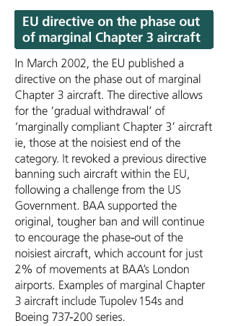

Le problematiche “ambientali” nella quale sono coinvolti gli arzilli MD80 (70 Alitalia ma anche 17 Meridiana e 5 ItaliAirlines) rappresentano una ricaduta quotidiana anche sugli scali Italiani ed un provvedimento a tutela dei cittadini Italiani appare del tutto doveroso.
Alitalia e le altre potrebbero operare con le flotte meno inquinanti (Airbus 319, 320, 321 e le ultime serie di Boeing 737) e valutare l’ipotesi della ri – motorizzazione della flotta MD 80 anche se i costi sono ingenti (circa 2 milioni di euro ad aereo).

13 giugno 2005

